ยุทธศาสตร์ 1 : เสริมสร้างจิตสำนึก ค่านิยมให้หน่วยงานภาครัฐบริหารงานตามหลักธรรมาภิบาล
มาตรฐานความโปร่งใส : มิติที่ 1 ด้านนโยบาย/ผู้บริหาร และความพยายาม/ริเริ่มของหน่วยงานในการสร้าวงความโปร่งใส
มาตรการ
1.การสร้างจิตสำนึกคุณธรรมจริยธรรม ค่านิยมในการป้องกันและแก้ไขปัญหาการทุจริตประพฤติมิชอบ
กิจกรรม
1.รณรงค์สร้างจิตสำนึกด้านคุณธรรมจริยธรรม ค่านิยม ตามหลักธรรมาภิบาล รวมทั้งเผยแพร่ ประชาสัมพันธ์ ข้อมูลข่าวสารความรู้ที่เกี่ยวข้องกับการป้องกันและปราบปรามการทุจริตและความโปร่งใส
ผลการดำเนินงาน
1.1 ร้อยละ 100 ของข้าราชการครูและบุคลากรทางการศึกษาได้รับข้อมูลข่าวสารครบถ้วน
1.2 ส่งเสริมให้บุคลากรเข้ารับการประชุม ฝึกอบรม/รับฟังการบรรยายธรรมทั้งภายในภายนอกสถานศึกษา
1.3 ร้อยละ 80 ของข้าราชการครูและบุคลากรทางการศึกษาเข้าร่วมประชุม/ฝึกอบรม/บรรยายธรรม
1.4 ถวายสัตย์ 5 ธันวา ข้าราชการที่ดีของแผ่นดิน
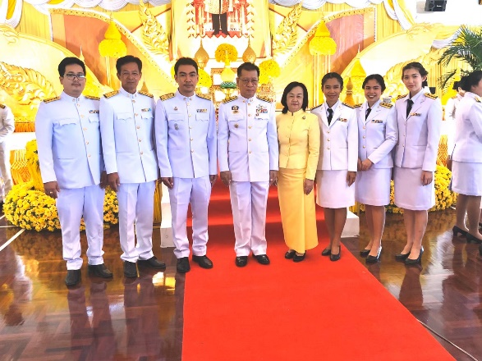
1.5 การยกย่องเชิดชูเกียรติข้าราชการครูและบุคลากรทางการศึกษาที่ประพฤติตนเป็นแบบอย่างที่ดี

1.6 การมีส่วนร่วมของข้าราชการครูและบุคลากรทางการศึกษาในกิจกรรมด้านต่างๆ เช่นการป้องกันการปราบปรามการทุจริต ด้านการส่งเสริมคุณธรรม จริยธรรม ด้านการทำตัวเป็นแบบอย่างที่ดี การเป็นประธาน/ที่ปรึกษา/คณะทำงาน การเปิดรับฟังความคิดเห็นจากทุภาคส่วนเป็นต้น
จำนวนโครงการที่ข้าราชการครูและบุคลากรทางการศึกษาเข้าร่วมกิจกรรมที่มีบทบาทในการส่งเสริมความโปร่งใสในองค์กร
กิจกรรม/โครงการ | งบประมาณที่ใช้ | ผลการดำเนินงาน
ห้องเรียนสีขาว | - | - อยู่ระหว่างการดำเนินการ
ป.ป.ช.สพฐ.น้อย | - | - อยู่ระหว่างการดำเนินการ
โรงเรียนสุจริต | - | - อยู่ระหว่างการดำเนินการ

2. หน่วยงานมีนโยบายที่ชัดเจนเกี่ยวกับมาตรฐานความโปร่งใส
2.1 มีการจัดทำมาตรฐานความโปร่งใสครบทั้ง 4 มิติ
มีการดำเนินการประกาศและเผยแพร่ประชาสัมพันธ์มาตรฐานความโปร่งใส

